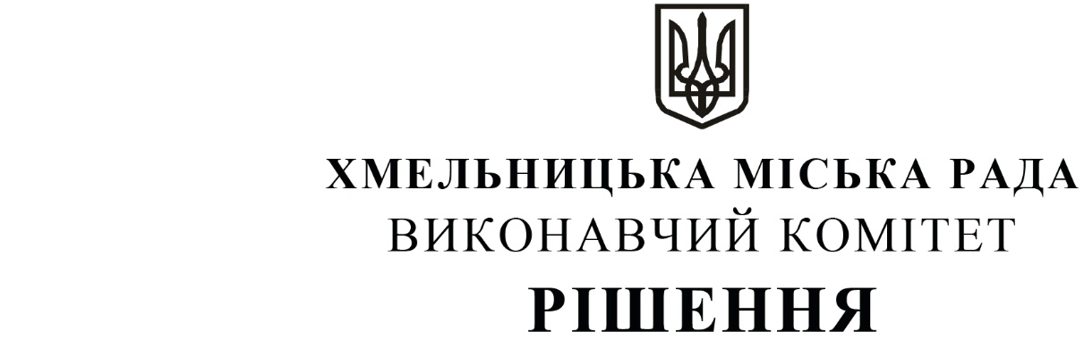

від ____________________ № _______

Про організацію літнього

оздоровлення та відпочинку дітей
у 2020 році в умовах карантину

З метою організації змістовного відпочинку та оздоровлення дітей влітку 2020 року, керуючись Законами України «Про оздоровлення та відпочинок дітей», «Про охорону дитинства», «Про забезпечення санітарного та епідемічного благополуччя населення», «Про місцеве самоврядування в Україні», постановами Кабінету Міністрів України від 22.11.2004 року № 1591 «Про затвердження норм харчування у закладах освіти та дитячих закладах оздоровлення та відпочинку» (зі змінами), від 14.04.1997 року № 323 «Про організаційне і фінансове забезпечення відпочинку та оздоровлення дітей в Україні», наказом Міністерства охорони здоров’я України та Міністерства освіти і науки України від 01.06.2005 № 242/329 «Про затвердження Порядку організації харчування дітей у навчальних та оздоровчих закладах», зареєстрованого в Міністерстві юстиції України 15.06.2005 року за № 661/10941, Обласною програмою оздоровлення та відпочинку дітей на період до 2022 року, затвердженою рішенням Хмельницької обласної ради від 21.12.2018 року № 46-23/2018, заходами щодо організації літнього відпочинку та оздоровлення дітей м. Хмельницького у 2020 році, затвердженими заступником міського голови від 14.02.2020 року, виконавчий комітет Хмельницької міської ради

ВИРІШИВ:

1. Департаменту освіти та науки Хмельницької міської ради:
1.1. Організувати підготовку до відкриття таборів з денним перебуванням, наметового містечка «Мандрівник» і позаміського дитячого табору оздоровлення та відпочинку «Чайка» Хмельницької міської ради та створити умови для їх належного функціонування з дотриманням рекомендацій, передбачених Головним санітарним лікарем України.
1.2. Створити комісію з перевірки стану підготовки, відкриття та функціонування таборів з денним перебуванням, позаміського дитячого табору оздоровлення та відпочинку «Чайка» Хмельницької міської ради, наметового містечка «Мандрівник» за участі фахівців Хмельницького міського управління Головного управління Держпродспоживслужби в Хмельницькій області, управління охорони здоров’я Хмельницької міської ради, управління з питань цивільного захисту населення і охорони праці Хмельницької міської ради.
1.3. Надавати кадрову та методичну допомогу керівництву таборів з денним перебуванням.
1.4. Організувати у таборах з денним перебуванням, позаміському дитячому таборі оздоровлення та відпочинку «Чайка» Хмельницької міської ради і наметовому містечку «Мандрівник» повноцінне та якісне харчування дітей з урахуванням виконання норм харчування.

1.5. Забезпечити контроль за дотриманням дитячими закладами оздоровлення та відпочинку вимог законодавства щодо безпеки життєдіяльності; санітарних, протипожежних правил, правил порядку проведення екскурсій, походів, правил перевезення дітей автомобільним та іншими видами транспорту; виховного процесу, змістовного дозвілля дітей, роботи гуртків, клубів, студій, об’єднань за інтересами з дотриманням встановлених обмежувальних заходів.
2. Хмельницькому міському центру туризму, краєзнавства та екскурсій учнівської молоді організувати підготовку до проведення навчально-тренувальних зборів, походів та екскурсій у природніх рекреаційних зонах оздоровлення з дотриманням рекомендацій, передбачених Головним санітарним лікарем України.
3. Управлінню молоді та спорту Хмельницької міської ради:
3.1. Організувати підготовку до проведення навчально-тренувальних зборів для вихованців дитячо-юнацьких спортивних шкіл у природніх рекреаційних зонах оздоровлення з дотриманням рекомендацій, передбачених Головним санітарним лікарем України.
3.2. Створити умови для належного функціонування таборів з денним перебуванням на базі дитячо-юнацьких спортивних шкіл з дотриманням рекомендацій, передбачених Головним санітарним лікарем України.
4. Управлінню праці та соціального захисту населення Хмельницької міської ради організувати підготовку до початку функціонування рекреаційного центру сімейного типу по відновленню здоров’я дітей з інвалідністю та інших груп населення з обмеженими можливостями «Берег надії» для оздоровлення дітей осіб, визнаних учасниками бойових дій, і дітей з інвалідністю з дотриманням рекомендацій, передбачених Головним санітарним лікарем України.
5. Контроль за виконанням рішення покласти на Департамент освіти та науки Хмельницької міської ради, управління праці та соціального захисту населення Хмельницької міської ради, управління молоді та спорту Хмельницької міської ради.

Міський голова О. СИМЧИШИН

